とっとりピノキオ館♪♪
参加費： 無 料
家族で楽しむ
木工づくり体験
と き ： 令和５年５月５日(祝・金) ９：００～ 雨天決行
場 所 ： いなつねドーム （鳥取市河原町稲常 鳥取県林業試験場内）
作 品 ： Ａコース ＜大人向け＞ 天川先生（智頭農林高校）
曲げわっぱの盆 15名
- 事前準備のため、4月末までにＦＡＸで申込みください。
＜住所・氏名・連絡先電話番号をご記入ください。＞
Ｂコース ＜こども向け＞ 鳥取木材工芸振興会
道具箱 5名、ラック棚 5名、手提げ盆 10名
- ＦＡＸで、品目・住所・氏名・電話番号をご連絡ください。
多少の定員オーバーは受付けます。
- Ｂコースの保護者の方はＡコースの工作はご遠慮ください。
（子供さんを一人にしないでください。）
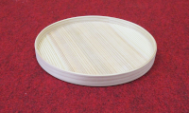
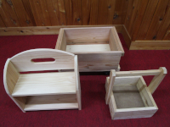

Ａコース（曲げわっぱ盆18センチ） Ｂコース（ラック棚、道具箱、手提げ盆）
主催；とっとり21世紀の森 トッキーノ館 （開館時間：9：00～ 16：30 休館日：毎週火曜）
〒680-1203 鳥取県鳥取市河原町稲常１１３ (林業試験場内)
■TEL0858-71-0524 ■FAX0858-71-0529 ■Eメール kinoyakata@galaxy.ocn.ne.jｐ

